# Go 语言开发环境搭建和卸载

## Window下安装go语言开发环境

1. 在 <https://golang.google.cn/dl/> 网站下载windows 下对应的安装软件 go1.15.6.windows-amd64.msi
2. 双击安装包 

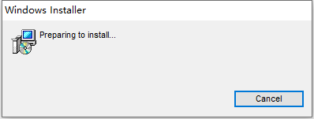

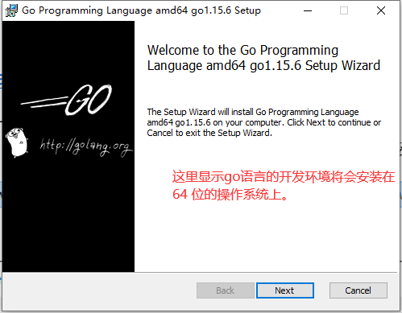

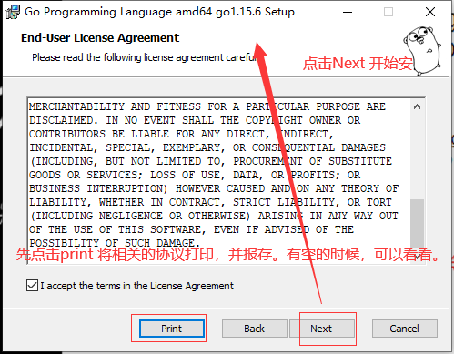

出现如下界面：

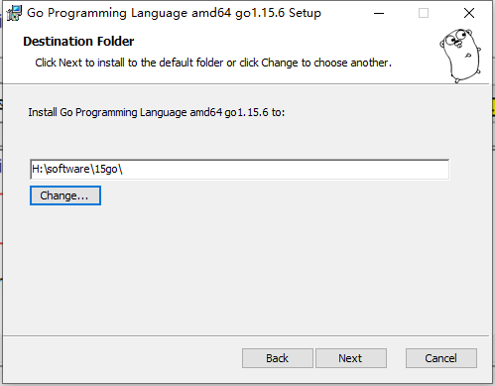

点击 Change修改安装目录(默认是安装在C盘，一般不会将软件安装在C盘)。这里通过如下的界面选择要安装的目录。 (安装目录的选择不能有空格和中文)

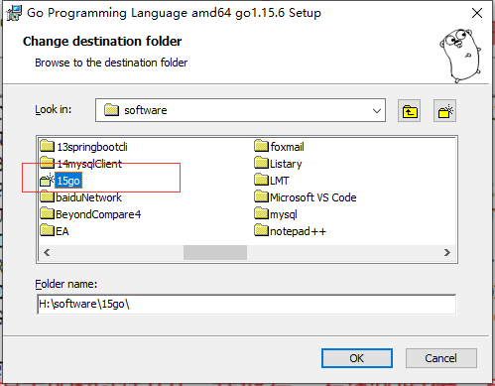

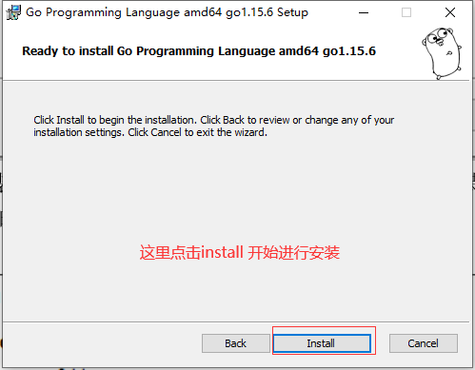

安装过程如下：

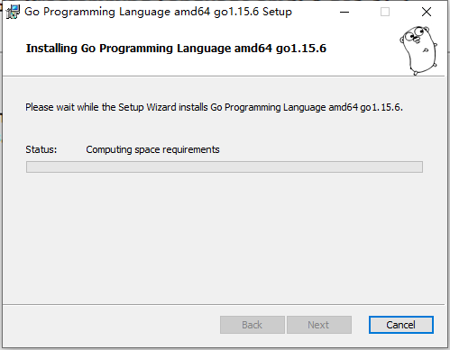

这一过程相对其他操作比较耗时，但是也就是一分钟左右

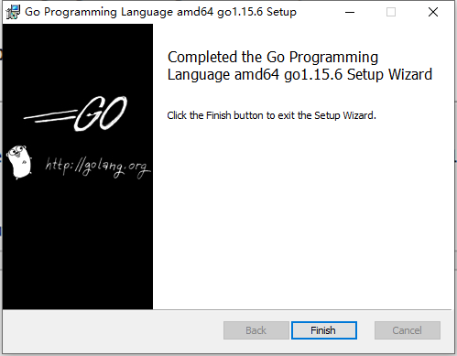

点击Finish 完成安装。

### 验证go 开发环境安装情况

打开cmd ，执行 go version 查看go的版本。 显示如下，说明安装成功

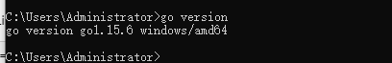

(网上有些地方说需要配置相关的环境变量。这里没有进行配置)

查看PATH 环境变量的取值，结果如下，发现新增了一个 C:\Users\Administrator\go\bin 目录，这里的这个目录和我们安装的目录不是同一个目录。

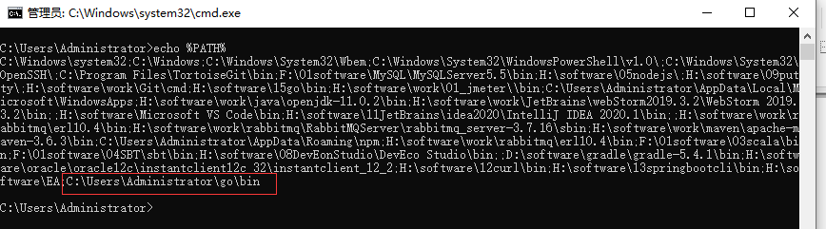

在自己的安装目录下目录结构如下：

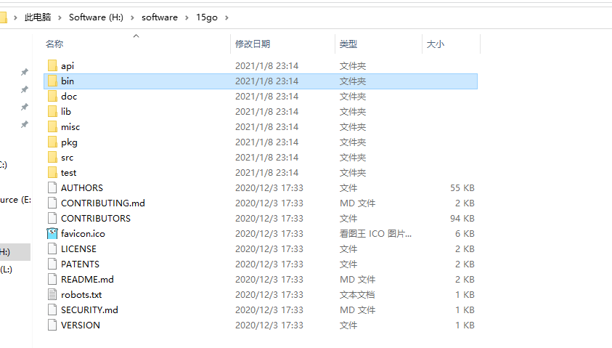

其中bin 目录下的内容如下：

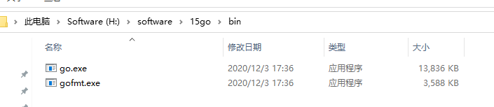

而path 变量中的路径 C:\Users\Administrator\go\bin 在计算机中没有找到。

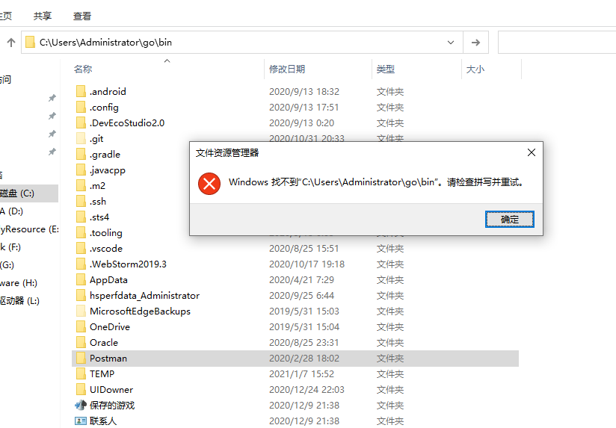

存在的问题：

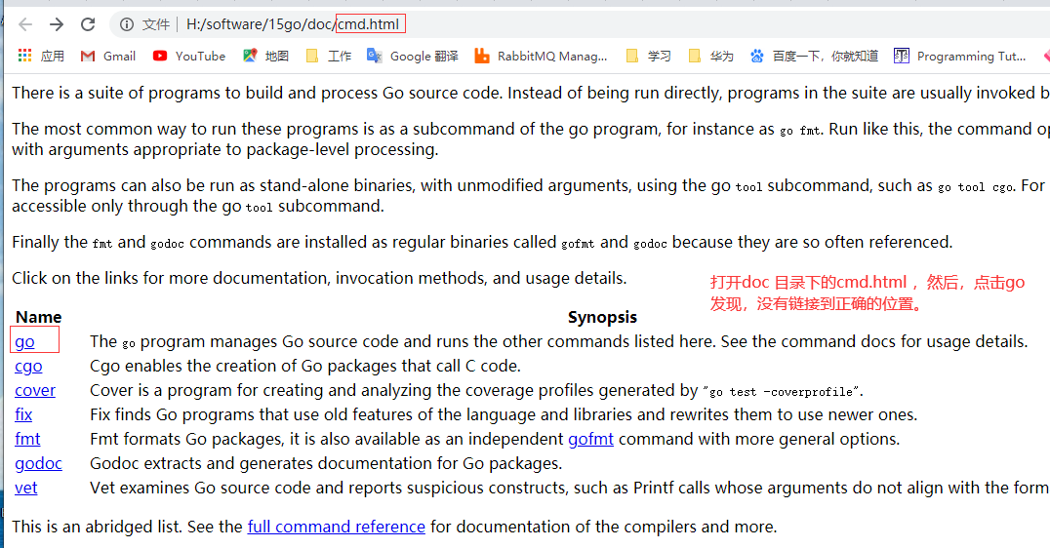

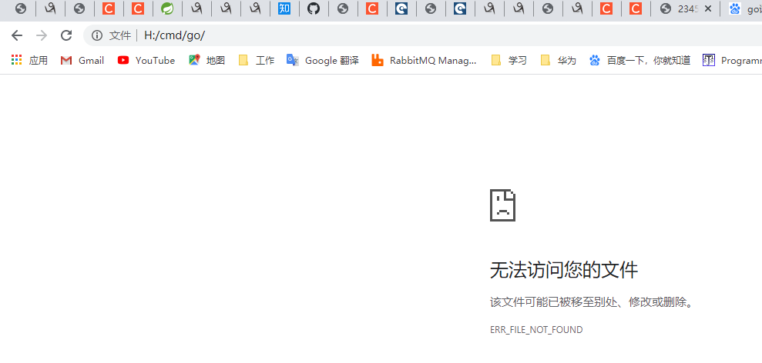

而且在H 盘下也没有 cmd 目录。

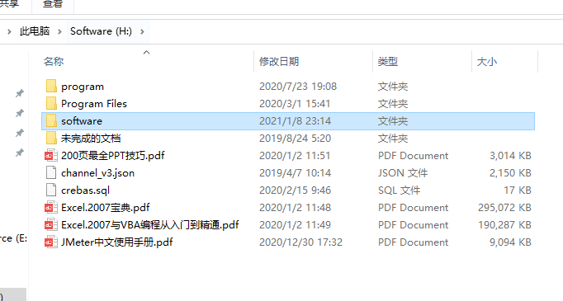

这里如果采用默认的安装路径的时候，上面的问题依然存在，应该是go语言安装包的问题。 和安装位置无关。

## Window 环境下卸载go 开发环境

打开控制面板，找到 【卸载程序】

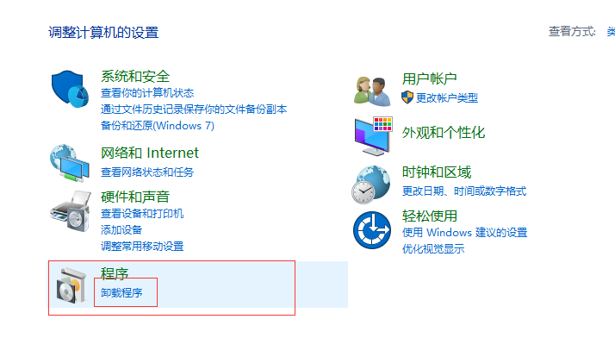

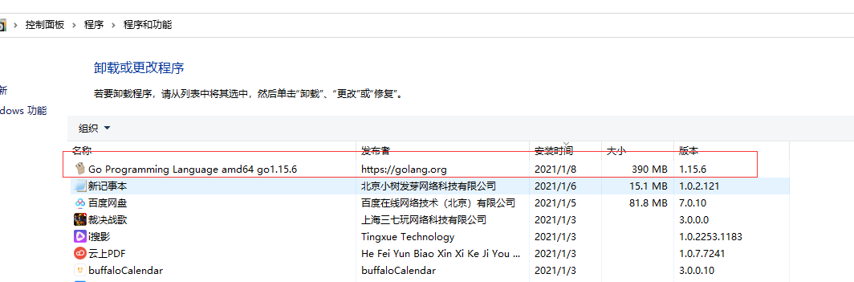

选中go Programing 右键，选择 卸载

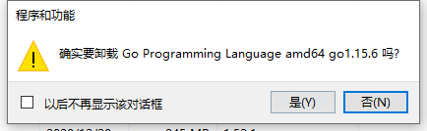

点击[是]， 将程序卸载。

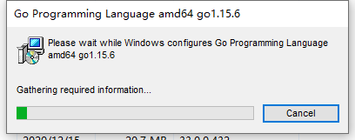

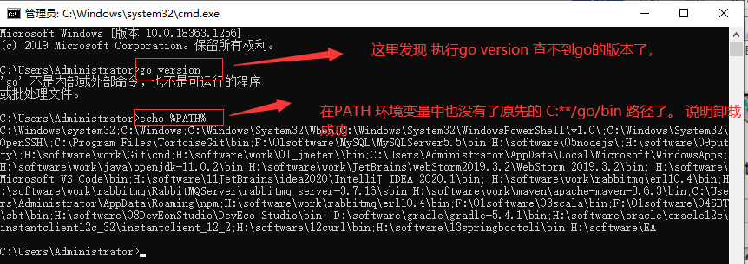

同时之前安装go开发环境的目录也不存在了。

## Linux 环境

## Mac 环境